مداخلة حول:
تأثير بعض المتغيرات الاقتصادية والاجتماعية على معدلات البطالة في الجزائر للفترة (1990-2010).

من إعداد:
الطالب: عنتر بوتيارة
سنة ثانية ماجستير + أستاذ مؤقت
قسم العلوم التجارية
جامعة المسيلة
البريد الالكتروني:
antarboutiara@gmail.com
الهاتف:0791499043

الدكتور: محمد يعقوبي
أستاذ محاضر درجة – أ-
قسم العلوم التجارية
جامعة المسيلة
الهاتف:
0776114680

الملخص:
أفرزت الأزمات الاقتصادية المتتالية مشكلة الركود الاقتصادي، الذي أدى بدوره إلى مشكلة البطالة في البلدان الرأسمالية والشلل التام في الاقتصاديات النامية ومنها الجزائر، ففي أغلب البلدان النامية أدى الضغط الديمغرافي على سوق العمل وتباطأ التوظيف نتيجة عدة عوامل اقتصادية واجتماعية إلى ارتفاع معدلات البطالة إلى مستويات قياسية.
تهدف هذه الدراسة إلى التعرف على أهم العوامل الاقتصادية والاجتماعية المؤثرة على معدلات البطالة في الجزائر خلال الفترة (1990-2010)، وللإحاطة بهذا الموضوع قمنا بتقسيم البحث إلى أربع أجزاء رئيسية: الإطار المفاهيمي للبطالة، الإطار النظري للبطالة مع التطرق إلى بعض الدراسات السابقة- تحليل واقع البطالة في الجزائر- بناء نموذج قياسي للبطالة في الجزائر بالاعتماد على المتغيرات المستنتجة من الأجزاء الثلاثة السابقة لهذا البحث.
تم التوصل من خلال هذه الدراسة إلى أن الدخل الحقيقي يعتبر من أهم المتغيرات المؤثرة على معدلات البطالة في الجزائر خلال هذه الفترة، بينما لم تظهر باقي المتغيرات في النموذج، وبين الإنفاق الحكومي واحتياطي الصرف تأثير كبير على معدلات البطالة خلال الفترة (2000-2010)، وهذا نتيجة البرامج التي قامت بها الجزائر (2001-2009) منها برنامج الإنعاش الاقتصادي وبرنامج دعم النمو.

المقدمة:
تعاني الجزائر شأنها شأن معظم الدول النامية مشكلة البطالة، وترتبط هذه المشكلة في الجزائر بجملة من المتغيرات الاقتصادية والاجتماعية، سواء لجهة التأثير أو جهة التأثر ، بمعنى أن البطالة التي يعاني منها الاقتصاد الجزائري تتأثر بجملة من المتغيرات والوقائع الاقتصادية والى حد ما ببعض المتغيرات الاجتماعية، فيما تؤثر كذلك في بعض المتغيرات الاقتصادية والاجتماعية وخاصة الأداء الاقتصادي والنمو والفقر والتوزيع وانتشار الظواهر الاجتماعية غير المقبولة.
وتسعى هذه الدراسة إلى الإجابة عن السؤال التالي:
ما هي المتغيرات الاقتصادية والاجتماعية المؤثرة على معدلات البطالة في الجزائر للفترة (1990-2010)؟
تعتمد هذه الدراسة في بياناتها على الإحصائيات المنشورة من قبل بنك الجزائر، الديوان الوطني للإحصائيات، وكذا البنك الدولي وصندوق النقد الدولي، وسوف يتم الاعتماد على الأساليب الكمية القياسية للبحث عن العلاقة التي تربط معدلات البطالة ببعض المتغيرات الاقتصادية والاجتماعية.
يقترح الباحث تقسيم الدراسة إلى أربعة أقسام أساسية إضافة إلى المقدمة والنتائج والتوصيات، وهذه الأقسام هي: مفاهيم أولية حول البطالة، النظريات المفسرة والإطار النظري لمحددات البطالة، تحليل واقع البطالة في الجزائر، وفي الأخير دراسة قياسية.

- - مفاهيم أولية حول البطالة:
- تعريف البطالة:
تعرف منظمة العمل الدولية العاطلين عن العمل بأنهم" أفراد قوة العمل الراغبين في العمل وفق الأجور السائدة، والباحثين عنه، ولا يجدونه".
إذن البطالة هي الحالة التي يكون فيها الفرد يرغب في العمل، وله القدرة على القيام بذلك(في ذلك السن)، وهو عاطل على الرغم من بحثه، وتنجم البطالة (نقص العمالة) عن دخول قوة العمل، الرغبة في العودة إلى العمل بعد فترة من الخمول، الاستقالة أو الإقالة أو الرغبة الطوعية لتغيير النشاط.
- معدل البطالة:
يحسب معدل البطالة خلال سنة أو خلال فترة ما بنسبة عدد العاطلين عن العمل إلى عدد أفراد القوى العاملة، وهو الأساس الذي تحسب به معدلات البطالة حسب المنظمات الإحصائية الدولية والوطنية، كالبنك الدولي، منظمة العمل الدولية، الديوان الوطني للإحصائيات...الخ.
ويعبر عنه بالعلاقة التالية:
$${TC}_{n}=\frac{U}{U+E}.100=\frac{U}{U_{F}}.100$$
حيث:
U: عدد العاطلين حسب التعريف المستعمل.
E: عدد المشتغلين.
U_{F}: مجموعة الأشخاص في سن العمل الذين يشتغلون أو يبحثون عن العمل.

- تدفقات داخل وخارج البطالة:
يمثل فقدان مناصب العمل أهم تدفق داخل البطالة، ويحدث تذبذبات في الدورة التجارية والنمو الاقتصادي، ويمكن توضيح هذه التدفقات من خلال الشكل التالي:
الشكل(1): يبين تدفقات داخل وخارج البطالة.
فقدان مناصب العمل
المغادرة الطوعية أو الأعمال الطوعية
الدخول الجديد
إعادة الدخول
البطالة
التشغيل
التعليم والتدريب
عمل غير مأجور
التقاعد

المصدر: المعهد العربي للتخطيط، (2006)، "تحليل البطالة"، سلسلة جسر التنمية، العدد 58، الكويت.
إن عدم ارتفاع الخروج من البطالة في بلد معين، مع ارتفاع الدخول الى البطالة يؤدي حتما لارتفاع مستوى البطالة، وبالتالي يمكن أن يكون ارتفاع البطالة ناجما عن ارتفاع المدة أو انخفاض معدل المغادرة، أو ارتفاع معدل الدخول.

- - البطالة في النظرية الاقتصادية والإطار النظري لمحددات البطالة:
- البطالة في النظرية الاقتصادية:
ينظر الفكر الاقتصادي بمختلف مدارسه الى سوق العمل والبطالة من وجهات نظر متعددة، تتضمن نظريات متباينة لسوق العمل والبطالة، فبينما تعترف النظرية الكلاسيكية والنيوكلاسيكية بالبطالة الاختيارية والاحتكاكية فقط، نجد أن النظرية الكينزية تقر بوجود نوعين من البطالة وهما البطالة الاختيارية والبطالة الإجبارية والتي يرجع في رأيها إلى قصور الطلب الكلي على السلع والخدمات.
وفيما يلي عرض لأهم تلك النظريات:
- النظرية الكلاسيكية:
تقوم النظرية الكلاسيكية على عدد من الافتراضات الأساسية أهمها سيادة المنافسة الكاملة كافة الأسواق، ومرونة الأجور والأسعار، ويؤمن الفكر الكلاسيكي بسيادة ظروف التوظف الكامل لعناصر الإنتاج كافة بما فيها العمل، ولم يهتم الاقتصاديون الكلاسيك بدراسة موضوع البطالة، وإنما انصب اهتمامهم الأساسي على كيفية تحقيق التراكم الرأسمالي في الأجل الطويل، بوصفه المحدد الأساسي لمستوى أداء النشاط الاقتصادي والنمو فيه.
يركز الكلاسيك في تحليلهم على المدى الطويل ،حيث يربطون البطالة بالمشكلة السكانية وبتراكم رأس المال .
وبالتالي فان الفكر الكلاسيكي يرى أنه ليس هناك ضرورة لتدخل الحكومة باتخاذ سياسات معالجة لمشكلة البطالة، وان وجدت البطالة الإجبارية فهي مؤقتة سرعان ما يترتب عليه تخفيض في الأجور الحقيقية، مما يترتب عليه حدوث التوازن تلقائيا عند مستوى العمالة الكاملة.

- النظرية النيوكلاسيكية:
لقد اعتمد تحليل النيوكلاسيك على نظرية "التوازن العام" الذي يتحقق في سوق السلع والخدمات وسوق العمل نتيجة لارتباط حجم العمالة بالعرض والطلب على العمل، ويرتكز هذا التحليل على بعض الفرضيات المستمدة من شروط المنافسة التامة (السوق الحرة) ومن أهمها: تجانس وحدات العمل، حرية تنقل اليد العاملة ودور المنافسة في شراء وبيع قوة العمل مثل: بيع وشراء السلع وأن حجم اليد العاملة مرتبط بعرض وطلب العمل في السوق.
ومهما يكن من أمر فإن النظرية النيوكلاسيكية افترضت حالة التوظيف التام، ولم تولي للبطالة اهتمامـا كبيرا بسبب تبنيها لقانون "ساي" للأسواق، كما أن فرضية وجود المنافسة التامة لا تتحقق في الواقع، إضافـة إلى أنها اعتبرت أن التغير التكنولوجي هو متغير خارجي يتطور بشكل منعزل عن مستوى التطور الاقتصادي، وبالتالي التحليل النيوكلاسيكي لم يختلف عن التفسير الكلاسيكي في تفسير البطالة.
- النظرية الكينزية:
يتحقق التوازن عند الكينزيين نتيجة للتوازن في سوق السلع والخدمات، وسوق النقد في آن واحد اذ أن الطلب على العمل دالة متناقصة بدلالة الدخل، وأن تعظيم الأرباح يتطلب تساوي الإنتاجية الحديـة للعمـل مع معدل الأجر الحقيقي، أي أن انخفاض معدل الأجور الحقيقية يمكن أن يتيح ارتفاعا في الطلـب علـى العمـل وبالتالي حجم العمالة، أما عرض العمل فإنه مرتبط بمعدل الأجر الاسمي (W)، لأن العمال يقعون في فخ الوهم النقدي، حيث يعتبرون أن كل زيادة في الأجر الاسمي هي زيادة فعلية في مداخيلهم بسبب جهلهـم لمستـوى الأسعار. وقد وجد كينز أن تطور الرأسمالية يصطدم بتناقضات حادة لا يمكن أن تزول عفويا مثل البطالة الجماهيرية المتزايدة، وعدم كفاية الطلب على البضائع ،مما يؤدي إلى عدم تطابقه مع العرض آليا.
من ناحية أخرى، يرفض كينز آلية الأجور كسبب للبطالة، لأن انخفاضها سيؤدي إلى انخفـاض دخل العمال. وبالتالي انخفاض الطلب على السلع مما يعقد مشكلة تصريف السلع بالأسواق. وعليه فإن سر وجـود البطالة يكمن فيما يلي: لقد لاحظ كينز أن حالة التوظيف الكامل ما هي إلا حالة خاصة جدا، وأن الطلب الكلي الفعال هو المحدد للعرض الكلي، ومن أجل زيادة تشغيل العمال يجب رفع حجم هذا الطلب، والذي بدور ينقسم إلى طلب على السلع الاستهلاكية وطلب على السلع الاستثمارية، وهو ما يوضحه الشكل التالي:
الشكل (2): يوضح الفجوة الانكماشية في الاقتصاد.
B
A
(c+I)₁
(C+I)₀
Y
الإنفاق
(الطلب الكلي)
Y₀
Y₁
فجوة الإنتاج

......................
.....
المصدر: عمر صخري، (2005)، "التحليل الاقتصادي الكلي"، ديوان المطبوعات الجامعية، الجزائر.
يبين الشكل أعلاه أنه إذا كان الطلب الكلي أقل مما يجب لتشغيل جميع الموارد المتاحة ، ويبلغ ₀(C+I) مثلا، فان الدخل الوطني (الناتج الوطني Y₀) سيكون أقل من الناتج الوطني الممكن (Y₁)، والناتج الوطني الممكن هو عبارة عن أقصى حجم للناتج الحقيقي الذي يمكن الوصول إليه عن طريق استخدام جميع الموارد المتاحة للمجتمع، وستكون في هذه الحالة فجوة في الإنتاج تقدر بـ (Y₁-Y₀)، وبالتالي تظهر الفجوة الانكماشية تقدر بالمسافة (AB)، والفجوة الانكماشية تبين ذلك المقدار من الإنفاق التلقائي الضروري لإعادة الاقتصاد إلى حالة التوظيف الكامل، والذي بدوره يؤدي إلى زيادة نسبة التشغيل في الاقتصاد.
مما سبق نستنتج أن كينز له الفضل في توضيح مفهوم البطالة الإجبارية الناجمة عن قصور الطلب الكلي الفعال، ولذا تسمى البطالة الإجبارية وفقا لهذا التحليل ، فضلا على أن النظام الرأسمالي لا يملك الآليات الذاتية التي تضمن التوظيف الكامل ومن ثم يصبح التوازن المقترن بمستوى أقل من مستوى التشغيل الكامل، وهو حالة أكثر واقعية، لذا فقد نادى كينز بضرورة تدخل الدولة في النشاط الاقتصادي بهدف علاج مشكلة القصور في الطلب الكلي لعلاج البطالة الإجبارية، ودلك باستخدام السياسة المالية التوسعية.
- الإطار النظري للبطالة مع التطرق لبعض الدراسات السابقة:
انطلاقا من بعض النظريات وبعض الدراسات السابقة يمكن تقسيم محددات البطالة إلى قسمين رئيسيين، يتعلق الأول بالجانب التنظيمي للدولة، أما الثاني فيتعلق بجانب الاقتصاد الكلي:
- التنظيم والضرائب على العمل:
أكدت بعض الأدبيات أن الصرامة في تنظيم سوق العمل وزيادة الضرائب على العمل تؤدي إلى تخفيض فرص العمل وزيادة معدلات البطالة لأنها تؤدي إلى رفع تكلفة العمل.
ب- جانب الاقتصاد الكلي:
إن صدمات الاقتصاد الكلي هي الحاسمة في تحديد معدلات البطالة، ومنها: ارتفاع نمو الإنتاجية، ومعدل التضخم المعتدل، وانخفاض الفائدة الحقيقية، وسنحاول التطرق إليها بقليل من التفصيل:
- إنتاجية العمل: تعرف الإنتاجية على أنها حصة العامل الواحد من الإنتاج، وبشكل مبسط يمكن القول أن انخفاض الإنتاجية سوف يؤدي بالمؤسسات إلى طلب مزيد من العمالة من أجل إنتاج الكمية نفسها منه، وهذا يعني أن ذلك يساعد على تخفيض معدلات البطالة.
إلا أن هناك تحليل آخر أكثر واقعية حيث أن انخفاض الإنتاجية مع أجور ثابتة سوف يؤدي إلى زيادة تكلفة العمل- تراجع القدرة التنافسية للاقتصاد - تراجع نمو الصادرات، مما يؤدي إلى كبح النمو الاقتصادي، وتراجع الطلب المحلي وعليه تخفيض حجم العمالة.
- النمو الاقتصادي: سوف نقوم بشرح العلاقة بين معدل البطالة والنمو الاقتصادي من خلال قانون أكيون (La loi d’okun)، حيث قام أكيون بدراسة للاقتصاد الأمريكي للفترة (1947-1960)، وبين وجود علاقة عكسية بين النمو الاقتصادي ومعدل البطالة في الاقتصاد الأمريكي، وفسر هذه العلاقة من خلال صيغتين مختلفتين:
$$∆U=α-β∆Y+u$$
$U-\overline{U}=-β\left(Y-\overline{Y}\right)+u$
$\overline{U}$ معدل البطالة الطبيعي، $Y$ النمو الاقتصادي، $\overline{Y}$ مستوى الدخل الكامن، u حد الخطأ العشوائي.
- نمو مخزون رأس المال: إن نمو مخزون رأس المال يؤدي إلى تخفيض معدل البطالة، حيث أنه من المتوقع أن تقود هذه الزيادة إلى زيادة حجم الإنتاج ثم زيادة حجم الطلب الكلي، وذلك سوف يؤدي إلى زيادة عرض العمل من جهة بسبب تحسن الأجور، والى زيادة الطلب الراهن والطلب الفعال (المتوقع) من جهة ثانية، والواقع أن النظرية الكينزية اعتبرت أن البطالة دالة في نمو رأس المال GK بإشارة سالبة، واستخدمت بعض الدراسات سعر الفائدة الحقيقي كبديل مخزون رأس المال.
- معدل التضخم: سوف نقوم بشرح العلاقة بين معدل البطالة والتضخم من خلال منحنى فيلبس، حيث قام فيلبس سنة 1958 بنشر دراسة في مجلة Economica حول العلاقة التي تربط بين معدل البطالة والمعدل الذي تتغير به الأجور النقدية، اذ بين من خلال دراسة قياسية حول اقتصاد المملكة المتحدة للفترة (1861-1957) عن وجود علاقة عكسية غير خطية تربط بين هذين المتغيرين.
- مستوى المنافسة في سوق السلع: لمعرفة ما اذا كانت سلعنا المحلية أرخص أو أغلى من السلع الأحنبية يجب أن نأخذ في الحسبان أسعار السلع الأجنبية والمحلية، وللقيام بذلك ننظر الى سعر الصرف الحقيقي والذي يساوي: $R=e.{(P}_{f}/P)$ ، حيث P ، P_{f} تمثل أسعار السلع المحلية والأجنبية على الترتيب، e تمثل سعر الصرف الاسمي، فالارتفاع في سعر الصرف الحقيقي يعني أن السلع الأجنبية أغلي من السلع المحلية، مما يعني أن زيادة الطلب على السلع المحلية وبالتالي زيادة درجة المنافسة في سلعنا، ومنه يؤدي إلى زيادة الطلب الكلي وبالتالي زيادة العمالة.
- – تحليل واقع البطالة في الجزائر:
سجلت معدلات البطالة في الجزائر انخفاض كبير في السنوات الأخيرة، حيث بلغت نهاية الثلاثي الرابع من سنة 2010 معدل 10% بعدما سجلت معدل 19.8% سنة 1990، والجدول التالي يوضح ذلك:
الجدول(1): يبين تطور معدلات البطالة في الجزائر للفترة (1990-2010).
السنة | 1990 | 1991 | 1992 | 1993 | 1994 | 1995 | 1996 | 1997 | 1998 | 1999 | 2000 | 2001 | 2002 | 2003 | 2004 | 2005 | 2006 | 2007 | 2008 | 2009 | 2010
المعدل | 19.8 | 20.6 | 23 | 23.2 | 24.4 | 27.9 | 27.99 | 25.43 | 28 | 29.3 | 29.77 | 27.30 | 25.9 | 23.7 | 20.08 | 15.27 | 12.27 | 13.8 | 11.3 | 10.2 | 10
Source: - www.ONS.dz.
- http://www.albankaldawli.org/
نلاحظ من خلال الجدول أن معدلات البطالة شهدت معدلات كبيرة خلال السنوات (1990-2000)، وهي الفترة التي تميزت بإتباع الجزائر برامج الإصلاح الاقتصادي المدعومة من طرف صندوق النقد الدولي، والتي اهتمت فقط بإعادة الهيكلة التنظيمية للمؤسسات العمومية مصحوب بتطهير مالي لهذه الأخيرة، غير أنها لم تمس التشغيل، وعليه تقهقرت الحالة العامة للتشغيل نتيجة غياب الاستثمارات الجديدة من قبل المؤسسات العمومية والخاصة، في ظل تطبيق السياسة العامة وأهداف برنامج التعديل الهيكلي المطبق سنة 1994 أصبحت هذه المؤسسات بصورة مزمنة وغير منتجة، وبذلك وصلت معدلات البطالة الى مستويات مرتفعة حيث بلغت نسبة 29.77 % سنة 2000، أما خلال الفترة (2001-2010) ومع ارتفاع أسعار البترول أعطى دفعا قويا للسياسة المالية، مما ساهم في تحسن بعض مؤشرات الاقتصاد الكلي ومنها ارتفاع حجم الاستثمارات المباشرة(INV)، ويمكن توضيح ذلك من خلال الشكل التالي:

الشكل(3): يبين تطور الاستثمارات المباشرة ومعدلات البطالة في الجزائر للفترة (1990-2010)
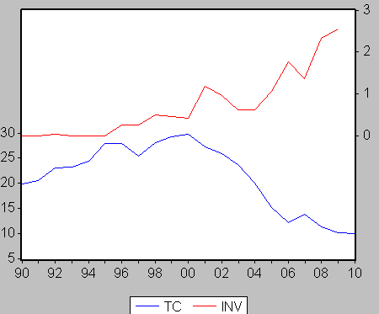
المصدر: من إعداد الباحث بالاعتماد على الملحق.
نلاحظ من خلال الشكل العلاقة العكسية بين حجم الاستثمارات المباشرة، ومعدلات البطالة، فكلما ارتفع حجم الاستثمارات المباشرة انخفضت معدلات البطالة، حيث بلغت سنة 2009 حجم الاستثمارات 2.54 مليار دولار مع معدل بطالة قدر بـ 10%، مقابل معدل 25.43% سنة 1997 مع حجم استثمار قدر بـ 0.26 مليار دولار، كما أن معظم الاستثمارات سواء محلية أو أجنبية كانت في شكل مؤسسات صغيرة ومتوسطة، ويمكن توضيح ذلك من خلال الجدول التالي:
الجدول(2): يبين تطور المؤسسات الصغيرة والمتوسطة في الجزائر للفترة(1990-2010)
السنة | 1999 | 2000 | 2001 | 2002 | 2003 | 2004 | 2005 | 2006 | 2007 | 2009 | 2010
PME | 159507 | 179893 | 180671 | 190333 | 208727 | 226227 | 246716 | 270545 | 294612 | 583897 | 629897
المصدر: وزارة المؤسسات الصغيرة والمتوسطة
نلاحظ من خلال الجدول التطور الملحوظ في عدد المؤسسات الصغيرة والمتوسطة، وهو الذي انعكس على زيادة الناتج المحلي الإجمالي، وكذا المساهمة في فعالية التصدير وزيادة قدرات الابتكار، ضف إلى ذلك كونها تمثل وعاء رئيسيا للاستقطاب العمالة، وهو ما نلاحظه من خلال معدلات البطالة خلال السنوات الأخيرة، والملاحظ عند تحليل هيكل المؤسسات الصغيرة والمتوسطة نجد قطاع الأشغال العمومية يحتل المرتبة الأولى في العدد، والسبب في ذلك أن انجاز المشاريع المبرمجة في برنامج الإنعاش الاقتصادي (2001-2004)، وكذا برنامج دعم النمو (2005-2009).
إن تحسن مداخيل الدولة من عائدات المحروقات جعل الحكومة تقوم بعدة برامج غير مدعومة انطلاقا من سنة 2001، وتتمثل في برنامج الإنعاش الاقتصادي (2001-2004) والذي خصص له مبلغ 524.7 مليار دج، ثم تلاه برنامج دعم النمو(2005-2009) والذي خصص له مبلغ 4202.7 مليار دج، وأعطيت الأولوية لمكافحة البطالة، وقد سطر في هذا البرنامج لخلق 626380 منصب عمل دائم، 186850 منصب شغل غير دائم، والتي ساهمت في خفض معدلات البطالة وزيادة النمو الاقتصادي، باعتبار النفقات العامة تشكل جزء كبير من الطلب الكلي في الجزائر، والشكل البياني يوضح ذلك:
الشكل(4): يبين تطور الإنفاق العمومي(Dep) ومعدلات البطالة للفترة (1990-2010)
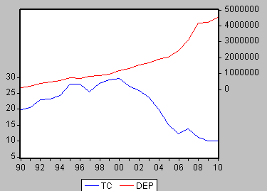
المصدر: من إعداد الطالب بالاعتماد على الملحق.
نلاحظ من خلال الشكل أنه انطلاقا من 2000 أي زيادة في الإنفاق الحكومي يقابله زيادة في اليد العاملة، وانخفاض معدلات البطالة.
كما أنه هناك عوامل تتعلق بالطلب عن العمل ومن بينها العوامل الأساسية التالية:
- النمو السكاني: يعتبر نمو وتزايد السكان أحد العوامل الأساسية التي تساعد على زيادة الطلب على العمل، فالتطور الملحوظ في عدد السكان، ساهم بشكل كبير في زيادة معدلات البطالة، وخاصة عدد السكان في سن التشغيل، وهذا ما يوضحه الشكل التالي:
الشكل(5): يبين تطور عدد البطالين (U) وعدد أفراد القوى العاملة في الجزائر للفترة (1990-2009)
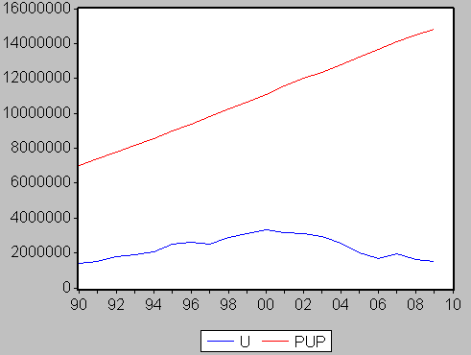
المصدر: من إعداد الباحث بالاعتماد على الملحق.
من خلال الشكل السابق نلاحظ أن زيادة حجم القوى العاملة في سن العمل له أثر كبير على زيادة عدد العاطلين عن العمل، وخاصة خلال المرحلة (1990-2000)، إلا أنه انطلاق من سنة 2000 نلاحظ انخفاض عدد السكان العاطلين عن العمل رغم التطور الملحوظ في عدد السكان القادرين عن العمل بمعدلات متناقصة.
- مساهمة المرأة في سوق العمل: من خلال القراءة الأولية لإحصائيات البطالة لدى المرأة في الجزائر، نلاحظ أن معدلات البطالة شهدت انخفاضا كبيرا خلال السنوات الأخيرة، مقارنة مع العشرة السابقة والتي ارتفعت فيها معدلات البطالة لدى هذه الفئة إلى مستويات قياسية، حيث بلغت سنة 1995 معدل 38.40% من إجمالي القوى العاملة، بينما بلغت سنة 2008 معدل %10.1 ، والسبب في ذلك يعود إلى ارتفاع نسبة الفقر- ديناميكية القطاع غير الرسمي الذي ساهم في زيادة مشاركة المرأة من خلال العمل المنزلي، ارتفاع المستوى التعليمي الذي أدى إلى تأخر سن الزواج، بالإضافة إلى عادات وتقاليد المجتمع الجزائر المحافظ.
بالإضافة إلى كل العوامل السابقة هناك عوامل أخرى ساهم في زيادة الطلب على العمل في الجزائر منها ارتفاع المستوى التعليمي، وكذا تشغيل فئة الأطفال دون سن العمل، وكذا عودة المقاعدين لسوق العمل.
- - التحليل القياسي:
بعد التحليل النظري السابق لمشكلة البطالة سننتقل إلى التحليل القياسي لهذه الأخيرة ومعرفة مدى تطابق النتائج بين التحليلين، ويتضمن هذا القسم محاولة إسقاط بعض النماذج النظرية على واقع الاقتصاد الجزائري، وذلك باستخدام الطرق القياسية والإحصائية والمتمثلة في نماذج الانحدار، والتي تمكننا من فهم وتفسير العوامل المؤثرة على هذا المتغير، ونشير إلى أن فترة الدراسة ممتدة 1990 إلى غاية 2008 وقد تم استخدام برنامج E-Views-4.
تعيين النموذج: بناءا على ما سبق فان معادلة البطالة يمكن صياغتها بالصورة التالية:
$$U=f(sal, pro,[pib,gpip],pub,[inv,i],[dep,rb],inf$$
(- - - - + - + - - - (
: الأجور الحقيقية.$sa$l
: إنتاجية العمل.$pro$
: النمو الاقتصادي، والناتج الداخلي المحلي على التوالي.$pib,gpip$
: إجمالي القوى العاملة (عرض العمل)$pub$
: الاستثمارات المباشرة.$inv$
: سعر الفائدة الحقيقي والذي يساوي سعر الفائدة الاسمي – معدل التضخم.$i$
: الإنفاق الحكومي.$dep$
: احتياطي الصرف.$rb$
: معدل التضخم.$inf$
ملاحظة: عند التقدير يستخدم أحد المتغيرات فقط بالنسبة إلى القيم الموجودة بين القوسين[ ]، لأنه هناك ارتباط بين هذه المتغيرات المفسرة.
- تقدير النموذج: سوف نحاول عرض أفضل نموذج بين عدة نماذج مقبولة من الناحية الاقتصادية والإحصائية والقياسية بالاعتماد على معامل التحديد R²- معيار AKaike- معيار Schwarz، والنموذج موضح في الجدول التالي:
الجدول(3): يبين أفضل نموذج قياسي لدالة البطالة للفترة (1990-2010).
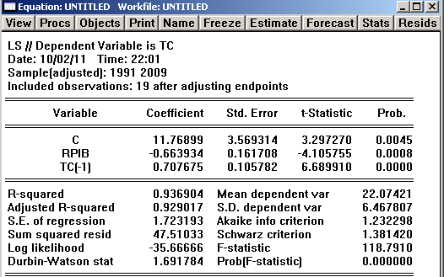
المصدر: من إعداد الباحث بالاعتماد على الملحق
- تفسير النموذج: الملاحظ من خلال الجدول نلاحظ أن الدخل الحقيقي (الناتج المحلي الإجمالي/المستوى العام للأسعار) له دور كبير في تحديد معدلات البطالة في الجزائر حيث أن التغير في الدخل الحقيقي بـ 1 مليار دينار ج تؤدي إلى التغير العكسي في معدل البطالة بـ 0.66% ، والسبب في ذلك يعود إلى ارتفاع أسعار المحروقات وقيام الدول بعدة برامج منها برنامج الإنعاش الاقتصادي (2001-2004) وبرنامج دعم النمو (2005-2009) مما أدى إلى تخفيض معدلات البطالة خلال الفترة (2001-2010)، والجدولين التالين يبينان تأثير الإنفاق الحكومي واحتياطي الصرف على معدلات البطالة للفترة (2000-2010):
الجدول(): يبين درجة تأثير الإنفاق الحكومي على معدلات البطالة (2000-2010)
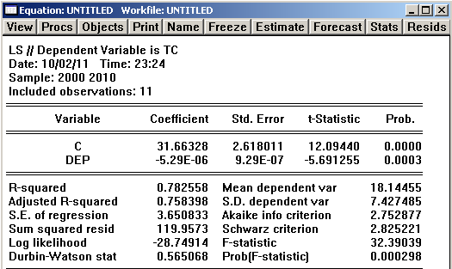
المصدر: من إعداد الباحث بالاعتماد على الملحق.
الجدول(): يبين درجة تأثير احتياطي الصرف على معدلات البطالة (2000-2010)
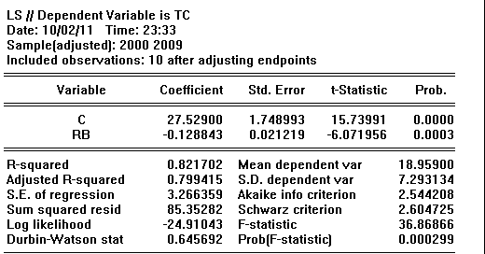
المصدر: من إعداد الباحث بالاعتماد على الملحق.
من خلال معامل التحديد نلاحظ أن درجة تأثير الإنفاق الحكومي واحتياطي الصرف على معدل البطالة أكبر من 75%.

كما نلاحظ من خلال الجدول أن كثير من المتغيرات لم تعطي معنوية إحصائية في النموذج منها الاستثمار المباشر، إنتاجية العمل، معدل التضخم، وعرض العمل.
خاتمة:
لقد حاولنا من خلال هذا البحث الإجابة على الإشكالية القائمة المتعلقة بدراسة العوامل الاقتصادية والاجتماعية المؤثرة في معدل البطالة في الجزائر خلال الفترة (1990-2010)، ويمكن حصر أهم النتائج المتوصل إليها في النقاط التالية:
- أعطى الإطار النظري وبعض النظريات الاقتصادية، وبعض النماذج السابقة حول البطالة عدة متغيرات يمكن أن تؤثر في معدلات البطالة وهي: الأجور الحقيقية، الإنتاجية، النمو الاقتصادي، والناتج الداخلي المحلي، إجمالي القوى العاملة (عرض العمل)،الاستثمارات المباشرة، سعر الفائدة الحقيقي، الإنفاق الحكومي، احتياطي الصرف، معدل التضخم.
- أهم العوامل التي أثرت سلبا على خلق مناصب العمل وتخفيض معدل البطالة في الجزائر هو ضعف الأداء الاقتصادي في الجزائر لاعتماده على عائدات المحروقات، وهيمنة القطاع العام.
- يعتبر الدخل الحقيقي (إجمالي الناتج المحلي بالأسعار الثابتة) من أهم العوامل المؤثرة في معدل البطالة في الجزائر خلال فترة الدراسة.
- عدم تضمن النموذج لمتغير الاستثمارات المباشرة يبين ضعف الاستثمارات المباشرة في الجزائر، وعدم تأثيرها على سوق العمل في الجزائر.
وعلى ضوء النتائج المتوصل إليها من خلال البحث يمكن تقديم بعض الاقتراحات التي نراها مناسبة لمعالجة مشكلة البطالة منها:
- ضرورة التحكم في المتغيرات التي تؤثر بشكل مباشر وغير مباشر في معدلات البطالة في الجزائر.
- تنمية الصادرات خارج المحروقات والذي يكون له الأثر الايجابي على النمو الاقتصادي وبالتالي إنشاء مناصب عمل.
- استقطاب الاستثمارات الأجنبية خارج قطاع المحروقات.
- الاهتمام بالقطاع الفلاحي لأن هذا الأخير يتطلب يد عاملة كثيفة.

المراجع:
- عمر صخري، (2005)، "التحليل الاقتصادي الكلي"، ديوان المطبوعات الجامعية، الجزائر.
- صالح تومي، (2004)، "مبادئ التحليل الاقتصاد الكلي"، دار أسامة للنشر، الجزائر.
- عماد الدين المصبح، (2008)، "العوامل المؤثرة في البطالة في الجمهورية العربية السورية باستخدام منهجية التكامل المشترك"، الملتقى الدولي حول أزمة البطالة في الدولة العربية، القاهرة، مصر.
- شيبي عبد الرحيم وشكوري محمد، (2008)، "البطالة في الجزائر: مقاربة تحليلية قياسية"، الملتقى الدولي حول أزمة البطالة في الدولة العربية، القاهرة، مصر.
- المعهد العربي للتخطيط، (2006)، "تحليل البطالة"، سلسلة جسر التنمية، العدد 58، الكويت.
- صطوف الشيخ حسين، (2008)، "البطالة في سوريا (1994-2004)، المكتب المركزي للإحصاء، دمشق، سوريا.
- Findlay D and College C, (2007), “Guide de l’étudiant en Macroéconomie”, Pearson, Education, France, 4^{em}edition.
- Gilbert A F, (2005), “Introduction à La macro-economic Contemporaine”, Economica, Paris, France.
- Kpodar K, (2007), “ Why Has Unemployment in Algeria been Higher than in Mena and Transition Countries?”, IMF Working Paper WP 07210, ( Warshington: International Monetary Fund)

Source : Banque d’ Algérie, (2006), "Bulletin Statistique de la Banque d’Algérie: Séries Rétrospectives Les statistiques Monétaires 1964-2005 et Les statistiques de la Balance des paiements 1992-2005", pp 72-73.
- Banque d’Algérie, "Evolution économique et monétaire en Algérie", Rapports 2002- 2009
- http://data.albankaldawli.org
- http://www.ons.dz
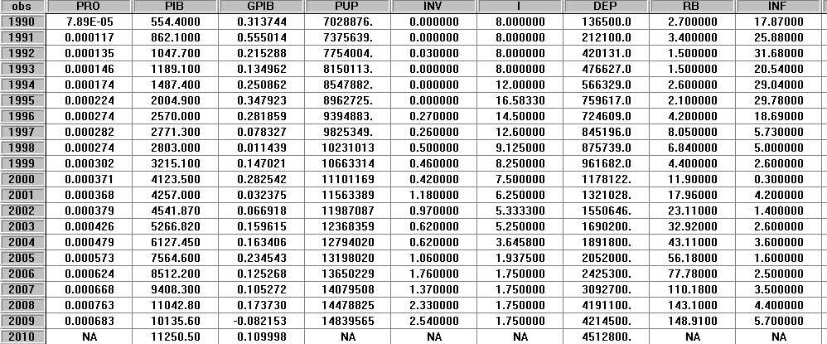
الملحق : يبين السلاسل الزمنية المستخدمة في النموذج.
الوحدة: PRO)، PUP، i، INF : (% (INV، RB: ملياردولار) (Dep، PIB: مليار دينار ج)

